1. **Земельный участок для завершения строительства здания бытовых помещений**

**адрес: г. Липецк, ул. Металлургов**

кадастровый номер: 48:20:0035001:6067

Заказчик: Басинских Игорь Юрьевич



*Зона, занятая промышленными объектами 4 и 5 класса вредности (СЗЗ 100 и 50 м) (П-3)*

*Условно разрешенный вид использования –* *бытовое обслуживание.*

1. **Земельный участок для строительства многоквартирного дома**

**адрес: г. Липецк, ул. 50 лет НЛМК**

кадастровый номер: 48:20:0045905:179

Заказчик: Зайцев Вадим Игоревич



*Зона делового общественного и коммерческого назначения (О-1)*

*Условно разрешенный вид использования –* *многоэтажная жилая застройка (высотная застройка).*

1. **Земельный участок для хранения автотранспорта**

**адрес: г. Липецк, ул. Подгоренская, сооружение № 24**

кадастровый номер: 48:20:0046401:3235

Заказчик: Ханинян Карен Ашотович



*Зона малоэтажной жилой застройки с земельными участками (Ж-1.2)*

*Условно разрешенный вид использования – хранение автотранспорта*

1. **Земельный участок для гаража**

**адрес: в районе ул. Октябрьская в г. Липецке**

кадастровый квартал: 48:20:0014402

Заказчик: ООО СК «Каско-Л»



*Зона делового общественного и коммерческого назначения (О-1)*

*Условно разрешенный вид использования – хранение автотранспорта*

1. **Земельный участок для индивидуального жилого дома**

**адрес: в районе дома № 99 по ул. Дарвина в г. Липецке**

кадастровый квартал: 48:20:0020508

Заказчик: Тургенева Наталья Викторовна

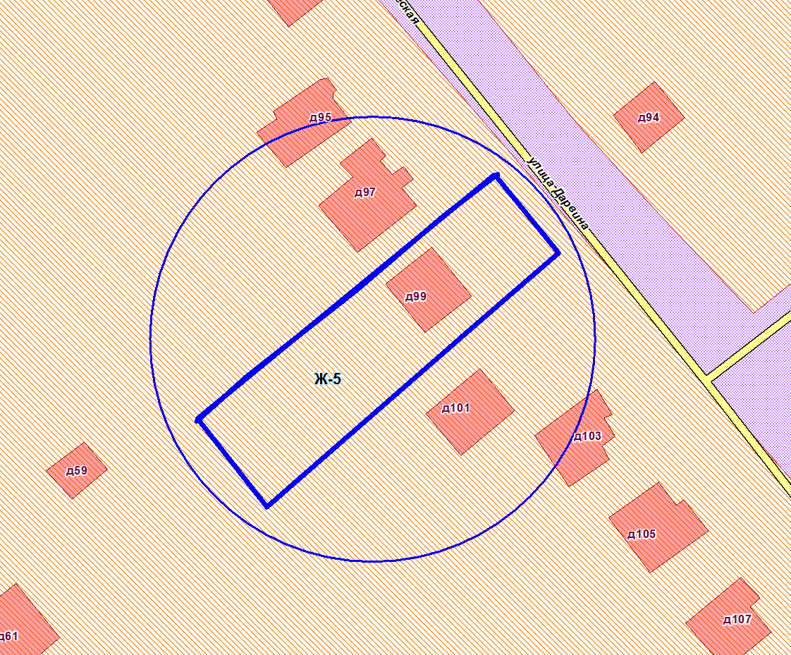

*Зона запрещения нового жилищного строительства (Ж-5)*

*Условно разрешенный вид использования – для индивидуального жилищного строительства*

1. **Земельный участок для гаража**

**адрес: в районе водозабора № 2 по пр. Победы в г. Липецке**

кадастровый квартал: 48:20:0045001

Заказчик: Кувыркова Александра Сергеевна



*Зона застройки многоэтажными жилыми домами**(Ж-4)*

*Условно разрешенный вид использования – хранение автотранспорта*

1. **Земельный участок для реконструкции садового домика под жилой дом**

**адрес: г. Липецк, садоводческое общество «Сокол-3», II массив, участок № 235**

кадастровый номер: 48:20:0210410:225

Заказчик: Абумов Игорь Алексеевич



*Зона малоэтажной жилой застройки городского типа с земельными участками (Ж-1.1)*

*Условно разрешенный вид использования – для индивидуального жилищного строительства*

1. **Земельный участок для реконструкции здания столовой**

**адрес: г. Липецк, ул. Тельмана, д. № 116**

кадастровый номер: 48:20:0029705:27

Заказчик: Толстова Татьяна Александровна



*Зона застройки многоэтажными жилыми домами (Ж-4)*

*Условно разрешенный вид использования – общественное питание*

1. **Земельный участок для строительства автоцентра**

**адрес: в районе СНП «Мечта» в г. Липецке**

кадастровый номер: 48:20:0014601:1869

Заказчик: Зарецкий Сергей Валерьевич



*Зона транспортной инфраструктуры (Т)*

*Условно разрешенный вид использования – объекты дорожного сервиса*